LAB 3
NHẬN DIỆN VÀ ỨNG PHÓ CÁC MỐI ĐE DỌA ĐẾN
AN TOÀN THÔNG TIN
Identifying and Responding to Information Security Threats
1150080104 - Vũ Bá Lực - 11-ĐH-THMT
Link yt : https://youtu.be/Lq1WH_u35bU

A. TỔNG QUAN 3
Dựng môi trường và tải nguồn 6
Bước 1: Cấu hình VMWare đã cài trước 6
Bước 2: Tạo cấu hình bài lab 3 6
Bước 3 & 4 : Em đã giải nén trước đó và chuyển vào máy ảo, còn Wireshark và Python em cũng đã cài trước nên em bỏ qua 2 bước này 7
Bước 5 : Tải bộ công cụ Sysinternals (Sysmon, Autoruns, Process Explorer) 7
Bước 6 : Kiểm tra version các tools 7
B. Thực hành 7
Tình huống 1 – Xác định tài sản, lỗ hổng, mối đe dọa và rủi ro 8
Tình huống 2 – Mã độc: kiểm chứng chu trình phát hiện bằng EICAR 9
Tình huống 3 – Tấn công mật khẩu và nguy cơ keylogging 10
Tình huống 4 – Backdoor: nhận diện persistence và dịch vụ lắng nghe không được phê duyệt 13
Tình huống 5 – Sniffing, MITM và Spoofing: quan sát HTTP so với HTTPS 18
Tình huống 6 – DoS, DDoS và Mail Bombing 21
Tình huống 7 – Social Engineering, Phishing và Spear Phishing 24
CÂU HỎI ÔN TẬP VÀ TRẢ LỜI 27

A. TỔNG QUAN
1. Mục tiêu
✓ Phân biệt đúng bốn khái niệm: lỗ hổng (Vulnerability), mối đe dọa (Threat), rủi ro
(Risk) và tấn công (Attack), đồng thời liên hệ chúng với tài sản cụ thể trên một
máy trạm Windows.
✓ Nhận diện năm nhóm nguồn đe dọa trong bài học: hành động vô ý, hành động cố
ý, thảm họa tự nhiên, lỗi kỹ thuật và lỗi quản lý.
✓ Quan sát và thu thập bằng chứng cho các nhóm kỹ thuật được trình bày trong bài
học: mã độc, tấn công mật khẩu, keylogging, backdoor/persistence, DoS/DDoS,
mail bombing, sniffing, man-in-the-middle, spoofing và social
engineering/phishing.
✓ Sử dụng Microsoft Defender, Windows Event Log, Sysmon, Autoruns, Process
Explorer và Wireshark để thu thập bằng chứng từ endpoint và mạng.
✓ Thực hiện quy trình Baseline → Observe → Detect → Contain → Recover →
Verify bằng dữ liệu thử nghiệm thuộc phạm vi bài LAB.
✓ Tạo báo cáo có thể tái lập: ghi rõ phiên bản, lệnh đã chạy, kết quả quan sát, ảnh
chụp trực tiếp từ VM/PC, log và SHA-256 của bằng chứng
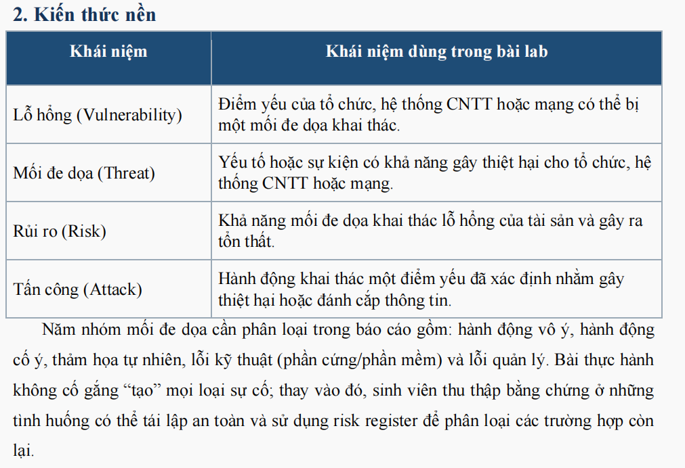
3. Kịch bản
Một máy trạm Windows 11 thuộc mạng đào tạo xuất hiện nhiều dấu hiệu cần đánh
giá: cảnh báo của endpoint protection, các lần đăng nhập thất bại, một mục tự khởi động
không được phê duyệt, một tiến trình lắng nghe cổng cục bộ, lưu lượng HTTP có dữ liệu
đọc được, lưu lượng HTTPS được mã hóa và một thông điệp có dấu hiệu lừa đảo. Sinh
viên đóng vai trò nhân sự An toàn và Bảo mật Hệ thống Thông tin, thực hiện triage, thu
thập bằng chứng, phân loại mối đe dọa, đánh giá rủi ro và khôi phục máy trạm về trạng
thái chấp nhận được.
Mục tiêu của kịch bản là làm rõ mối quan hệ giữa khái niệm trong bài học và dấu vết
quan sát được trên hệ thống, không phải khai thác máy bên ngoài hoặc né cơ chế bảo vệ.
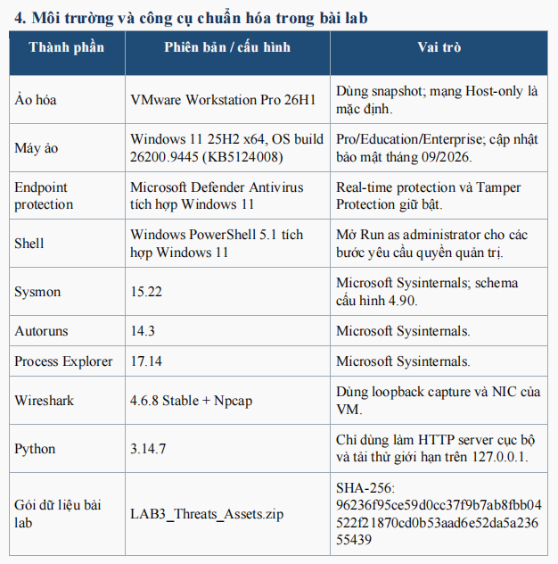

Dựng môi trường và tải nguồn
Do bữa trước buổi 1 trong file danh sách thầy có ghi tải Linux, buổi 2 trong file em thấy cần tải Win Server 2025, mà do em đề phòng nên đã giữ lại các máy ảo này phòng hờ và SSD em cũng hết chỗ rồi ạ, nên em xin phép thực hành trên Win Server 2025 luôn để hoàn thành kịp bài, em cũng hoàn thành đầy đủ bài Lab không thiếu bài nào trong file ạ

Bước 1: Cấu hình VMWare đã cài trước
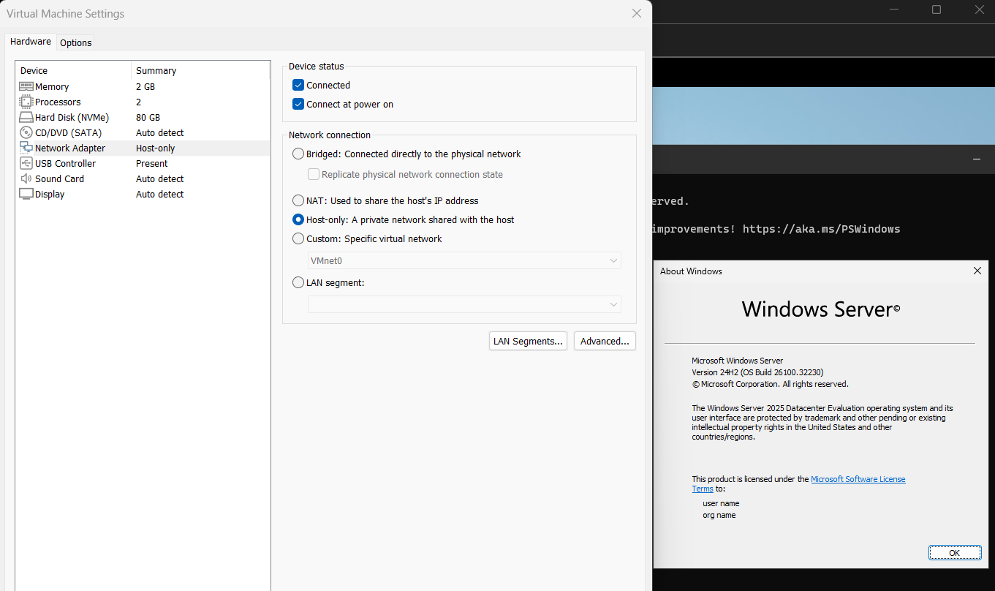

Bước 2: Tạo cấu hình bài lab 3
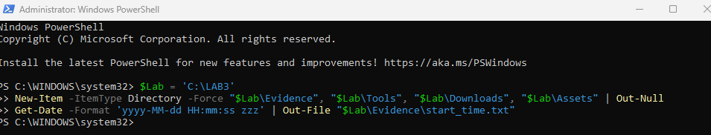

Bước 3 & 4 : Em đã giải nén trước đó và chuyển vào máy ảo, còn Wireshark và Python em cũng đã cài trước nên em bỏ qua 2 bước này

Bước 5 : Tải bộ công cụ Sysinternals (Sysmon, Autoruns, Process Explorer)
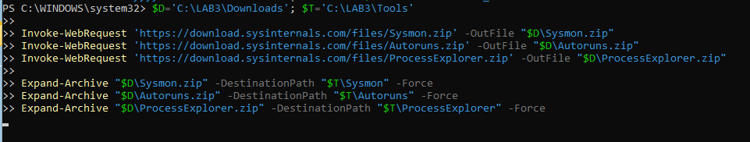

Bước 6 : Kiểm tra version các tools
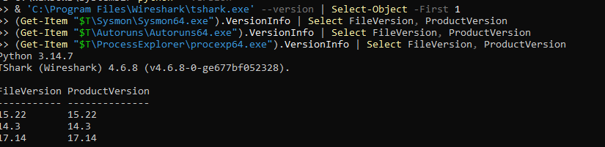

B. Thực hành
Baseline trước khi tạo tình huống
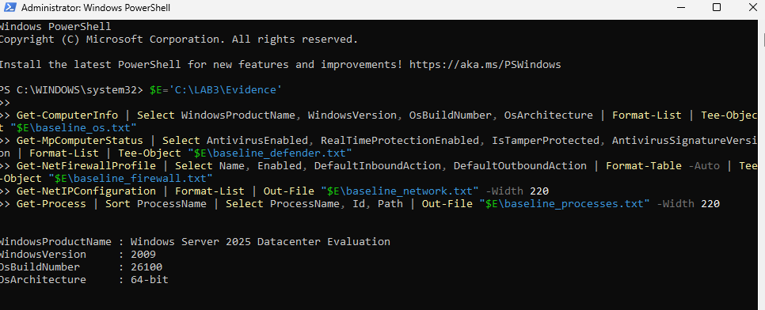

Tình huống 1 – Xác định tài sản, lỗ hổng, mối đe dọa và rủi ro
Bài tập phân loại: với mỗi tình huống dưới đây, sinh viên điền một trong năm nhóm: hành động vô ý; hành động cố ý; thảm họa tự nhiên; lỗi kỹ thuật; lỗi quản lý
Tình huống cần phân loại
1 Nhân viên xóa nhầm tệp cấu hình đang dùng.
2 Người có ác ý cài phần mềm thu thập dữ liệu.
3 Mất điện kéo dài làm dịch vụ dừng và file chưa ghi bị mất.
4 Ổ đĩa hỏng hoặc dịch vụ treo do lỗi phần mềm.
5 Tổ chức không áp dụng chính sách backup/patching dù đã có yêu cầu.
Đáp án :
ID 1: Nhân viên xóa nhầm tệp cấu hình đang dùng : Hành động vô ý (do sơ suất, không có chủ đích phá hoại).
ID 2: Người có ác ý cài phần mềm thu thập dữ liệu : Hành động cố ý (kẻ tấn công có mục đích trục lợi hoặc gián điệp).
ID 3: Mất điện kéo dài làm dịch vụ dừng và file chưa ghi bị mất : Thảm họa tự nhiên / sự cố môi trường ngoài tầm kiểm soát (yếu tố điện lực, thiên tai tác động vào hạ tầng).
ID 4: Ổ đĩa hỏng hoặc dịch vụ treo do lỗi phần mềm : Lỗi kỹ thuật (hỏng hóc phần cứng hoặc bug trong mã nguồn).
ID 5: Tổ chức không áp dụng chính sách backup/patching dù đã có yêu cầu : Lỗi quản lý (sự thiếu sót trong thực thi quy trình, giám sát và tuân thủ chính sách).

Tình huống 2 – Mã độc: kiểm chứng chu trình phát hiện bằng EICAR
Ở tình huống này, dùng chuỗi chuẩn EICAR để kiểm tra phản ứng của Microsoft Defender mà không làm hại máy
Bước 1: Kiểm tra Defender có đang bảo vệ không
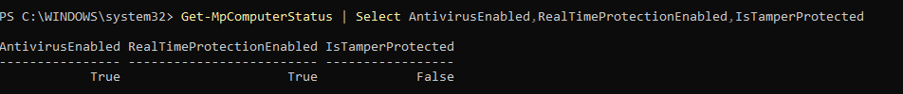
Bước 2 : Tạo file EICAR và kiểm tra log phát hiện
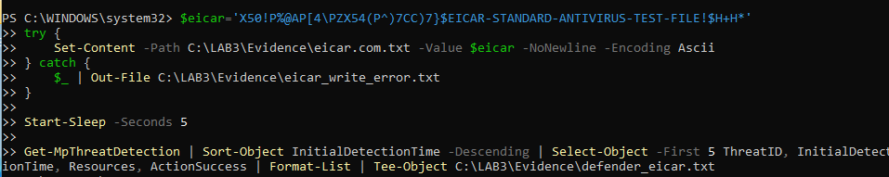
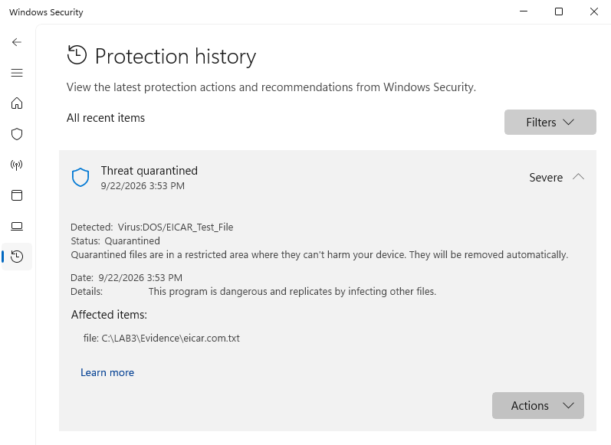

Tình huống 3 – Tấn công mật khẩu và nguy cơ keylogging
Bước 1. Bật Audit Logon success/failure bằng GUID của subcategory Logon và tạo tài khoản lab3user.
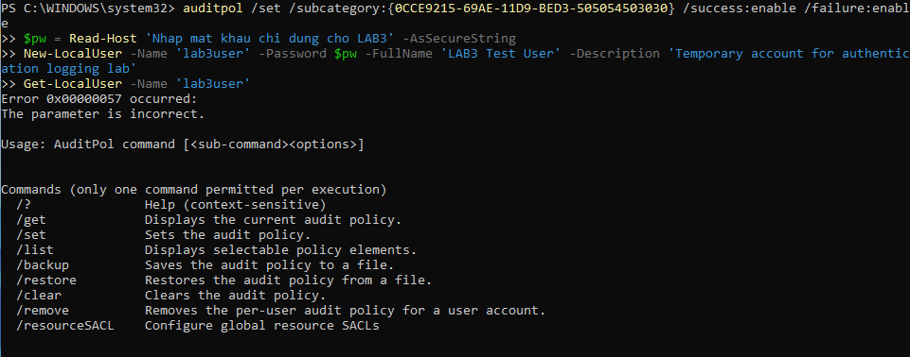
mật khẩu : L*c2**2**4#
Bước 2: Sinh viên đăng nhập thành công
Bước 3: Nhập mật khẩu sai để sinh ra log
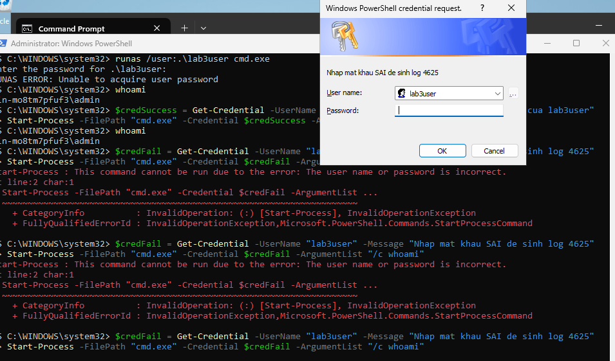
Bước 4. Thu Security log trong 20 phút gần nhất.
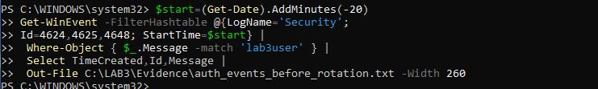
Bước 5. Mở Event Viewer để kiểm tra bằng giao diện. Win+R > eventvwr.msc >
Windows Logs > Security > Filter Current Log... > nhập 4624,4625,4648
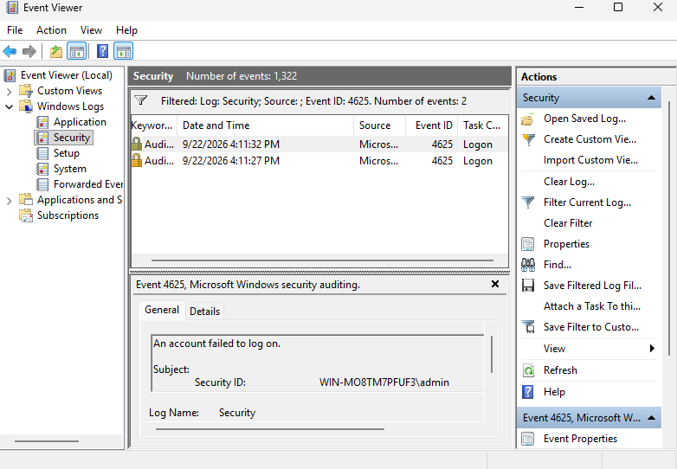
Bước 6. Đổi mật khẩu của lab3user và kiểm chứng.
mk : T*i2*82**4#

Kiểm chứng mật khẩu cũ thất bại
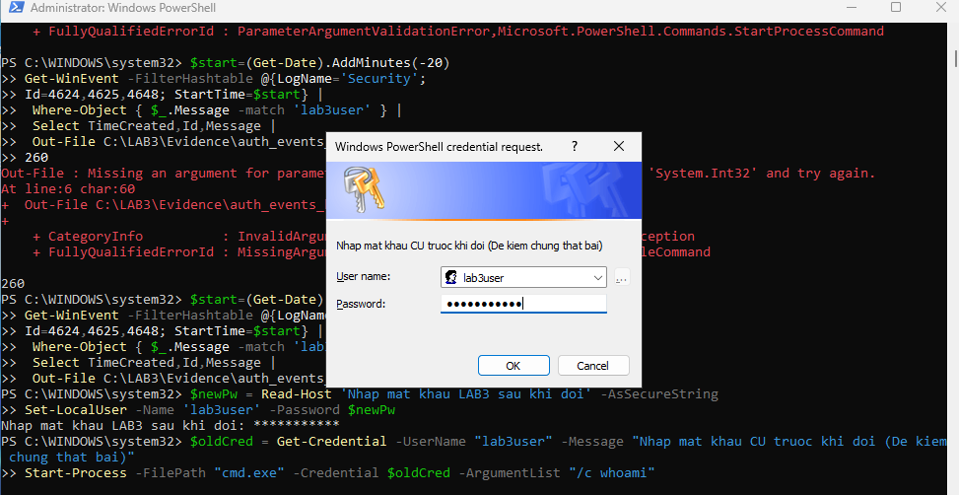
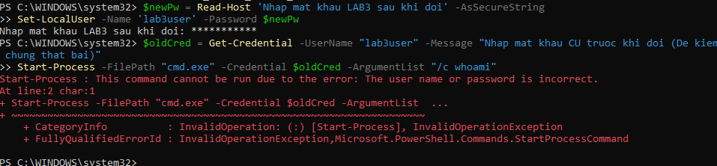
Vì sao mật khẩu dài/phức tạp không ngăn được keylogging: Keylogger ghi lại trực tiếp từng phím bấm (keystroke) ngay khi người dùng gõ vào bàn phím trước khi dữ liệu được mã hóa hay gửi đi; do đó dù mật khẩu dài hay phức tạp bao nhiêu cũng bị thu lại nguyên vẹn.
Biện pháp giảm thiểu: Sử dụng xác thực đa yếu tố (MFA / FIDO2 passkey - không dùng mật khẩu gõ tay), kiểm soát ứng dụng (Application Control / Allow-list), giám sát endpoint (EDR / Sysmon), và thực hiện đổi mật khẩu ngay lập tức (Credential Rotation) khi nghi ngờ lộ thông tin.

Tình huống 4 – Backdoor: nhận diện persistence và dịch vụ lắng nghe không được phê duyệt

Bước 1: Cài đặt Sysmon và xuất baseline Autoruns
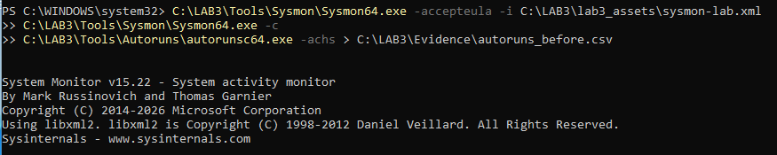
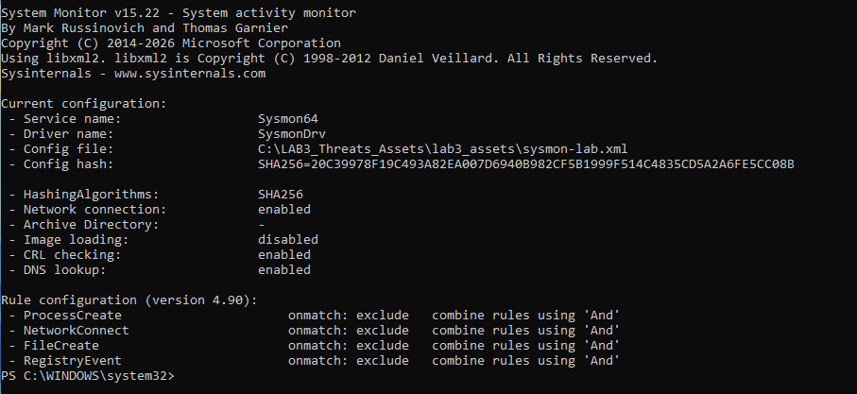
Bước 2: tạo notepad
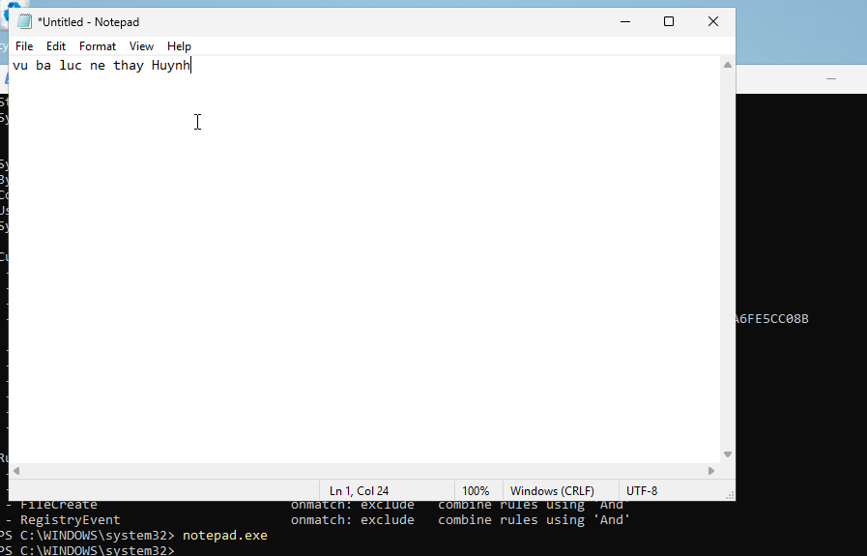
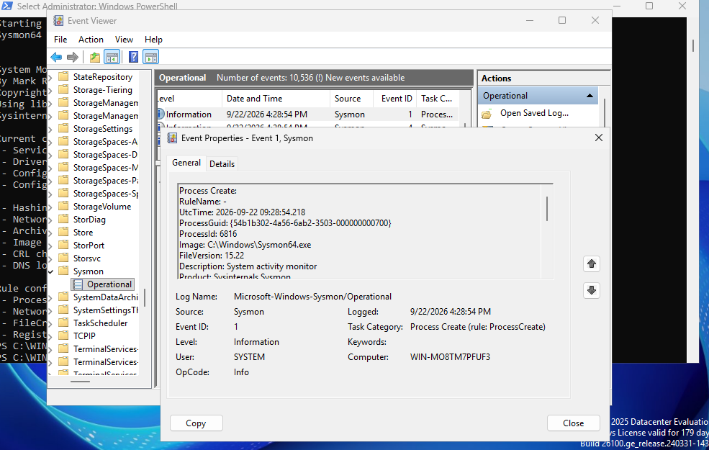
Bước 3. Tạo persistence lành tính và kiểm tra sau logon
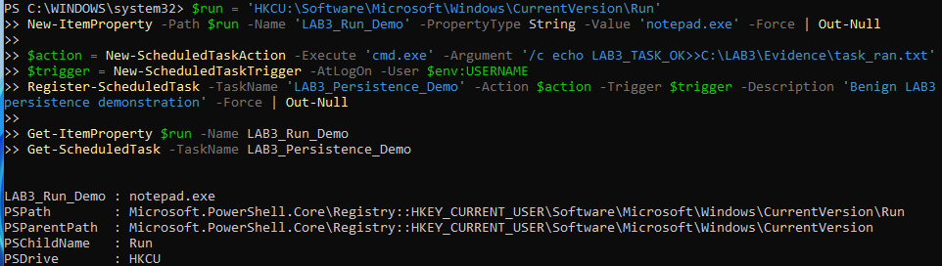
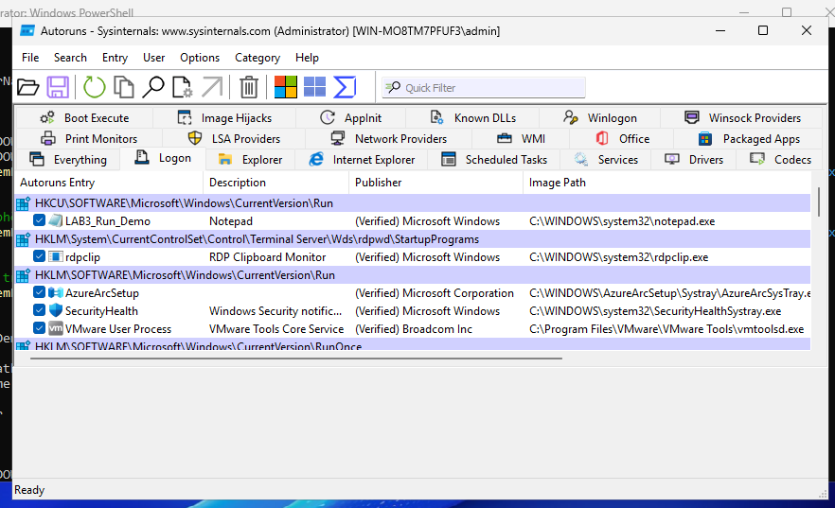
Bước 4. Tạo listener chỉ trên loopback và ánh xạ về tiến trình
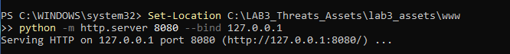
Bước 5. Xác định PID của cổng 8080
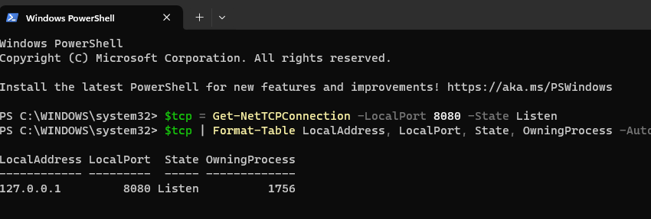
Bước 5: Mở Process Explorer 17.14 bằng Run as administrator (OwningProcess là 1756)
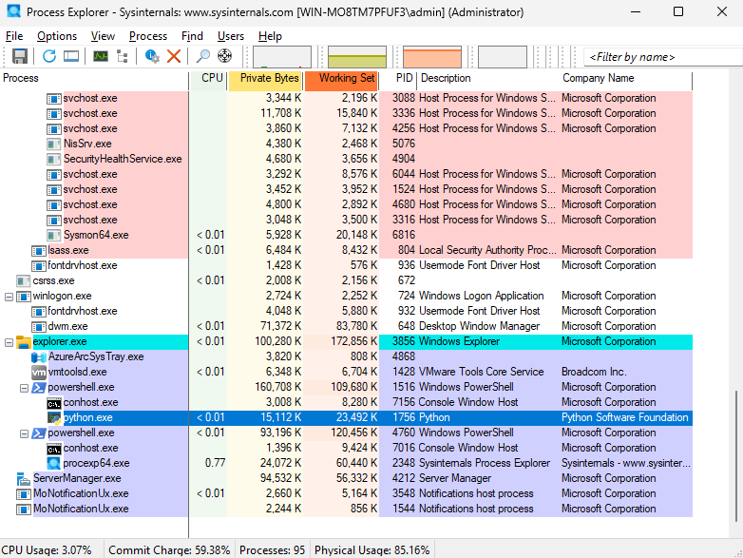

Tình huống 5 – Sniffing, MITM và Spoofing: quan sát HTTP so với HTTPS
Đảm bảo server 8080 đang chạy
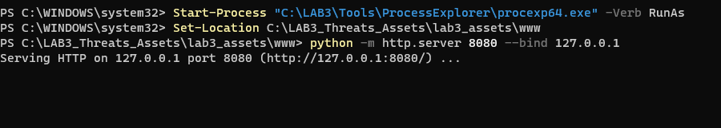
Bước 1. Mở Wireshark 4.6.8 và chọn interface loopback.
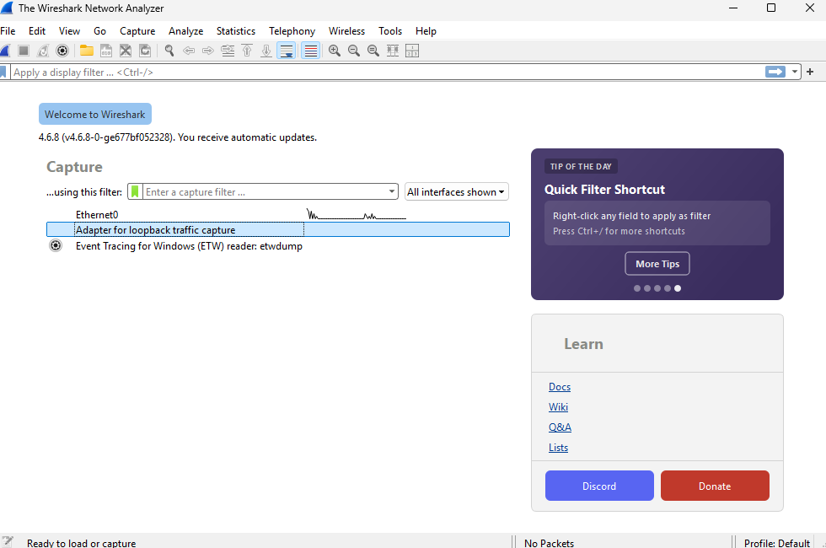
Bước 2. Tạo một HTTP request có chuỗi huấn luyện trong URL
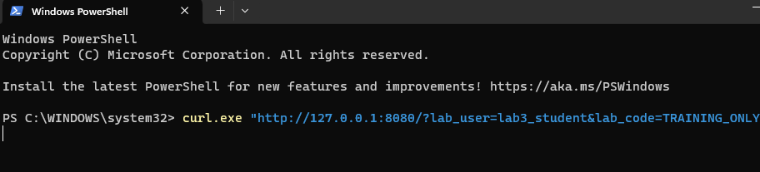

Bước 3. Trong Display Filter của Wireshark nhập bộ lọc bên dưới.
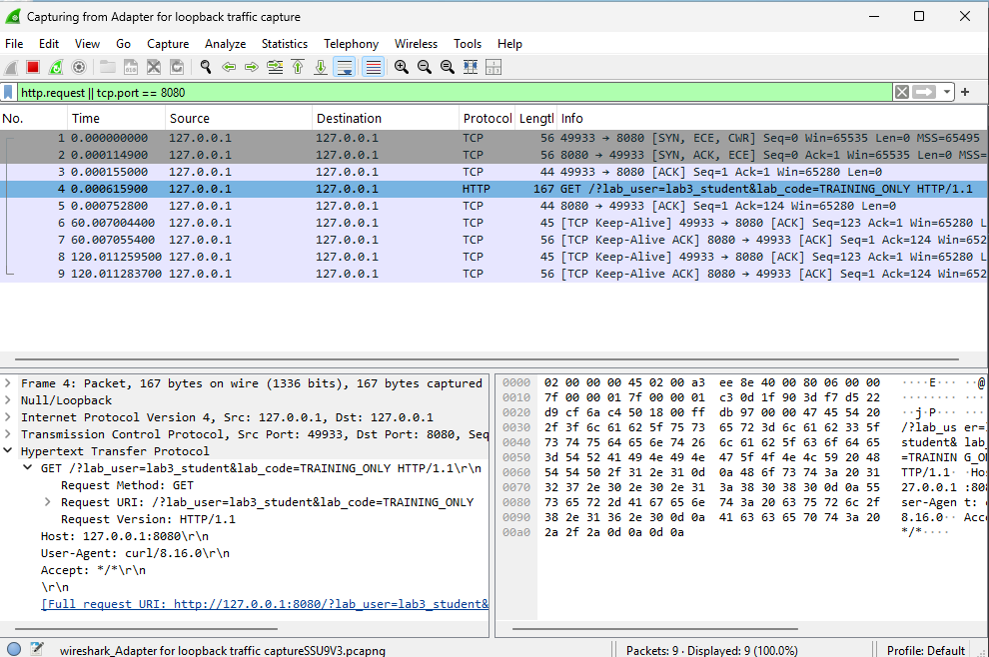
Bước 4. So sánh với HTTPS.
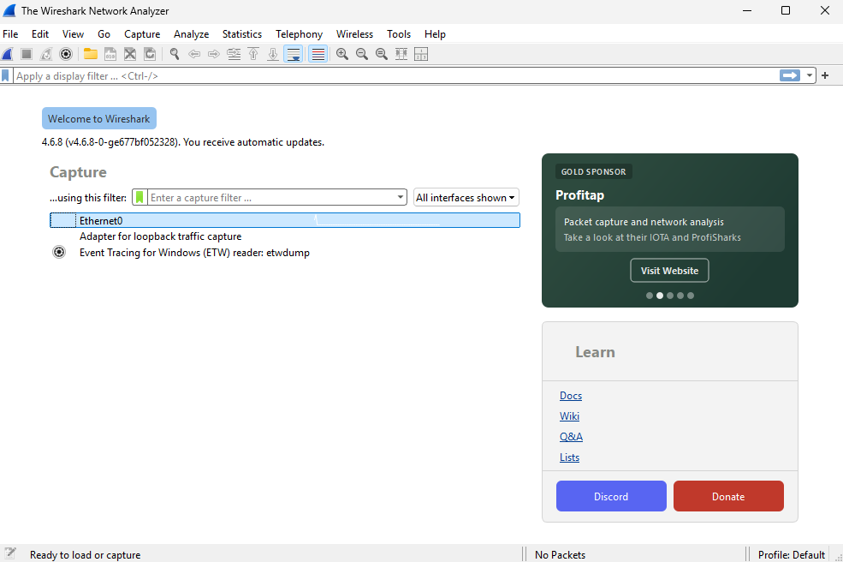
Thoát wireshark và chọn lại card mạng là E0
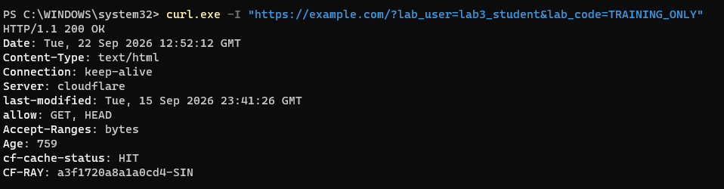
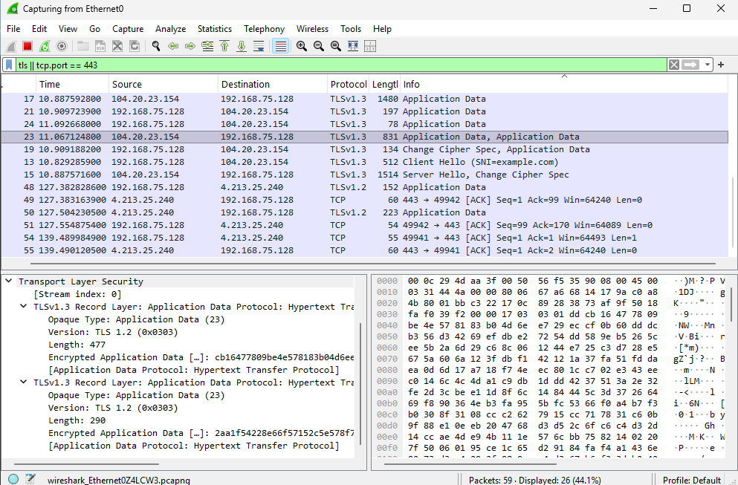
Những gì metadata vẫn quan sát được qua HTTPS/TLS:
- Địa chỉ IP nguồn và IP đích (Source/Destination IP).
- Cổng dịch vụ (Destination Port 443, Source Port ngẫu nhiên).
- Kích thước gói tin (Packet length) và thời gian truyền nhận (Timestamp/Inter-packet timing).
- Thông tin giai đoạn bắt tay Handshake ban đầu: Tên miền máy chủ trong SNI (Server Name Indication) ở gói Client Hello, phiên bản TLS đề xuất (TLS 1.2/TLS 1.3), danh sách Cipher Suites và chứng chỉ số x509 của Server trong gói Server Hello / Certificate.
Những gì không đọc được trực tiếp:
- Toàn bộ payload tầng ứng dụng (Application Data) đã được mã hóa đối xứng.
- Đường dẫn chi tiết Request URI, query parameters (chuỗi lab_user=lab3_student, lab_code=TRAINING_ONLY), HTTP Headers (Cookie, Authorization, User-Agent) và Body (nội dung POST/mật khẩu) đều trở thành dữ liệu ngẫu nhiên đối với người nghe lén.
Liên hệ phòng thủ & Giới hạn của HTTPS:
- Biện pháp nâng cao: Cấu hình HTTPS, kích hoạt header HSTS (HTTP Strict Transport Security) để ngăn chặn tấn công hạ cấp giao thức SSL Stripping, luôn cập nhật hệ thống/trình duyệt và sử dụng VPN mã hóa khi truy cập Wi-Fi công cộng.
- Giới hạn: Mã hóa đường truyền (In-transit Encryption) chỉ bảo vệ dữ liệu trên dây cáp/sóng vô tuyến giữa Client và Server. Nó hoàn toàn không bảo vệ được nếu:
  - Người dùng bị tấn công phi kỹ thuật / lừa đảo (Phishing) tự tay nhập tài khoản vào một trang web giả mạo có chứng chỉ SSL hợp lệ.
  - Máy trạm (Endpoint) bị cài cắm mã độc/Keylogger (như thử nghiệm ở TH3, TH4) ghi lại dữ liệu ngay trước khi dữ liệu kịp mã hóa gửi đi.

Tình huống 6 – DoS, DDoS và Mail Bombing
6.1. DoS – tải cục bộ có giới hạn
Kiểm tra HTTP server cổng 8080 còn chạy
Chạy script có giới hạn 50 request, 5 worker.
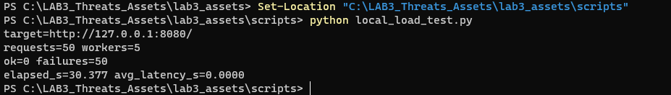

6.2. DDoS – phân tích dataset nguồn phân tán
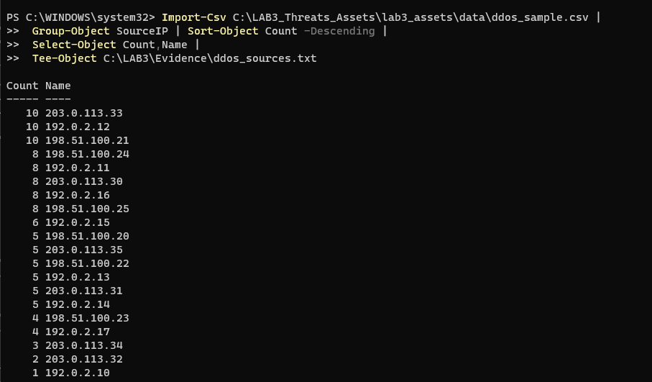
1. Phân tích hiện tượng DoS trong môi trường Lab:
- Cơ chế suy kiệt tài nguyên (Resource Exhaustion): Máy chủ đơn luồng hoặc tài nguyên hữu hạn bị quá tải CPU/RAM khi phải xử lý số lượng lớn request dồn dập trong thời gian ngắn, dẫn đến hàng đợi (request queue) bị nghẽn và thời gian phản hồi (latency) tăng vọt.
- Hậu quả: Người dùng hợp lệ không thể kết nối hoặc kết nối bị timeout (từ chối dịch vụ).
2. So sánh DoS và DDoS:
- DoS (Đơn nguồn): Tấn công xuất phát từ một máy/một IP duy nhất. Dễ phát hiện và phòng chống bằng cách cấu hình tường lửa (Firewall) hoặc đặt ngưỡng giới hạn (Rate Limiting) để chặn IP nguồn đó.
- DDoS (Phân tán): Sử dụng mạng máy tính ma (Botnet) gồm hàng ngàn đến hàng triệu thiết bị bị chiếm quyền điều khiển trên toàn cầu, hoặc sử dụng các giao thức khuếch đại (NTP/DNS Amplification).
- Khó khăn phòng thủ: Lưu lượng đến từ rất nhiều dải IP hợp lệ khác nhau với lưu lượng khổng lồ (hàng trăm Gbps - Tbps), khiến việc chặn theo IP đơn lẻ hoàn toàn vô hiệu.
- Giải pháp phòng thủ DDoS:
  - Sử dụng dịch vụ CDN / Cloud Scrubber chống DDoS chuyên dụng (như Cloudflare, AWS Shield, Akamai).
  - Phân tích hành vi bất thường của lưu lượng tại tầng mạng (L3/L4) và tầng ứng dụng (L7 WAF).
  - Cấu hình Anycast DNS và phân tán tải đa trung tâm dữ liệu.
6.3 Mail bombing – phân tích log email offline
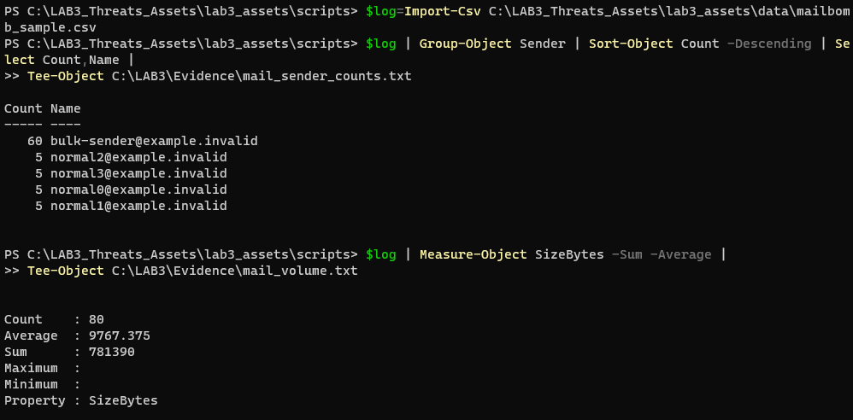

Tình huống 7 – Social Engineering, Phishing và Spear Phishing
Bước 1. Mở mẫu email huấn luyện bằng Notepad.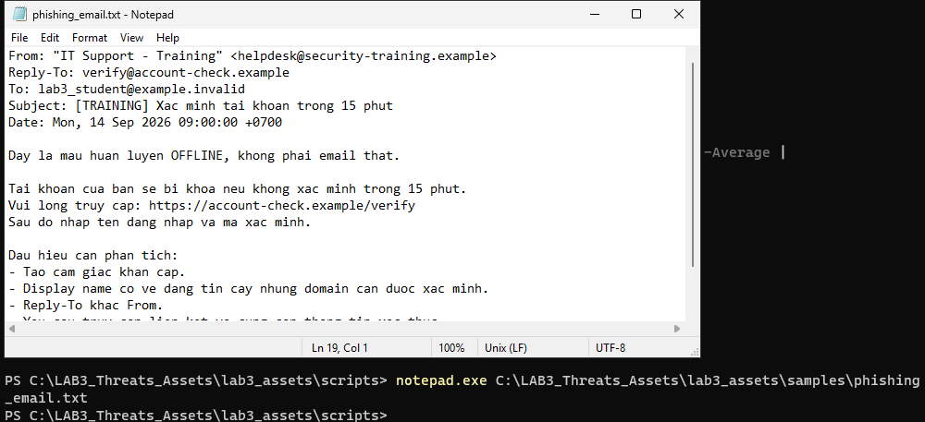

Bước 2. Phân loại các tình huống Social Engineering trong CSV.
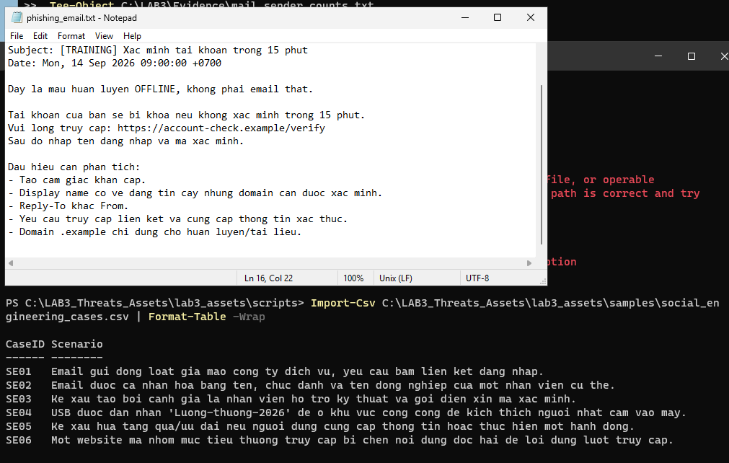
Bảng Case các loại tấn công
Case | Loại tấn công | Dấu hiệu nhận diện | Biện pháp phòng tránh & Ứng phó
TH1 | Mối đe dọa và lỗi quản trị | Thiếu chính sách bảo mật tập trung; cấu hình sai lệch; thao tác nhầm; sự cố phần cứng/môi trường. | Ban hành chính sách quản lý tài sản, sao lưu định kỳ (backup), cập nhật bản vá và thiết lập baseline an toàn.
TH2 | Mã độc | Xuất hiện chuỗi mã độc EICAR; Defender kích hoạt cảnh báo, ghi log Event ID 1116 và cách ly tệp. | Bật Real-time Protection, Cloud-delivered Protection; quét định kỳ bằng chữ ký & phân tích hành vi (Heuristic).
TH3 | Tấn công Mật khẩu và Keylogging | Hàng loạt sự kiện đăng nhập thất bại (Event 4625); mật khẩu bị lộ dù có độ dài và độ phức tạp cao. | Cấu hình khóa tài khoản khi sai nhiều lần (Account Lockout); dùng MFA/FIDO2; đổi mật khẩu khẩn cấp (Rotation).
TH4 | Backdoor và Duy trì hiện diện | Xuất hiện khóa Registry Run (LAB3_Run_Demo), Scheduled Task lạ; tiến trình python.exe mở cổng lắng nghe 8080. | Giám sát endpoint bằng Sysmon/EDR; kiểm tra điểm khởi động bằng Autoruns; chặn cổng lạ qua Windows Firewall.
TH5 | Nghe lén và Giả mạo dữ liệu | Bắt được dữ liệu nhạy cảm dạng văn bản rõ (plaintext) qua HTTP 8080; traffic HTTPS 443 bị mã hóa hoàn toàn. | Bắt buộc sử dụng HTTPS/TLS; kích hoạt header HSTS chống hạ cấp giao thức; sử dụng VPN trên mạng công cộng.
TH6 | Từ chối dịch vụ. Tràn hộp thư (DoS, DDoS & Mail Bombing) | CPU tăng vọt, phản hồi bị trễ/timeout khi bị tải dồn dập; lưu lượng đổ về từ nhiều IP botnet hoặc lượng lớn email rác. | Cấu hình giới hạn tần suất (Rate Limiting); dùng dịch vụ chống DDoS (CDN, WAF); cấu hình bộ ba SPF, DKIM, DMARC.
TH7 | Lừa đảo phi kỹ thuật. Khôi phục | Email mạo danh IT Admin, tạo tâm lý khẩn cấp (dọa khóa tài khoản 24h), chứa link giả mạo cổng đăng nhập nội bộ. | Dùng Secure Email Gateway (SEG); đào tạo nhận thức nhân viên; cô lập máy, tắt listener, xóa khóa Run và khóa user test.

CÂU HỎI ÔN TẬP VÀ TRẢ LỜI
1. Phân biệt Asset, Vulnerability, Threat, Risk và Attack
Ví dụ trên VM Windows Server: tài khoản lab3user và dữ liệu trong máy là Asset. Mật khẩu yếu là Vulnerability. Kẻ xấu có ý định dò mật khẩu là Threat. Khả năng tài khoản bị chiếm và dữ liệu bị lộ, xét cùng mức độ thiệt hại, là Risk. Việc thực hiện các lần đăng nhập thử bằng mật khẩu đoán được là Attack.
2. Phân loại năm tình huống ở TH1
Hành động vô ý: người dùng thao tác nhầm hoặc mở nhầm tệp; tiêu chí là không có chủ đích gây hại. Hành động cố ý: người thực hiện chủ động truy cập, phá hoại hoặc đánh cắp; tiêu chí là có chủ đích. Thảm họa tự nhiên: bão, ngập, sét; nguyên nhân từ tự nhiên. Lỗi kỹ thuật: hỏng ổ đĩa, thiết bị hoặc phần mềm; phát sinh do trục trặc kỹ thuật. Lỗi quản lý: thiếu chính sách, phân quyền hoặc sao lưu; nguyên nhân nằm ở quy trình và kiểm soát. Cần đối chiếu đúng năm tình huống cụ thể trong phiếu TH1 để gán từng tình huống.
3. EICAR trong TH2 chứng minh điều gì?
EICAR là chuỗi kiểm thử chuẩn để kiểm tra khả năng phát hiện và xử lý của phần mềm chống virus. Nếu Defender cảnh báo hoặc cách ly tệp, điều đó cho thấy cơ chế kiểm thử đang hoạt động với mẫu EICAR. Nó không chứng minh máy có malware thật, cũng không chứng minh Defender phát hiện được mọi mã độc hoặc mọi biến thể.
4. Vì sao không tắt Defender/EDR để cho mẫu chạy?
Tắt bảo vệ có thể khiến mã độc thực thi, đánh cắp dữ liệu hoặc lan sang hệ thống khác, đồng thời làm mất dấu vết phát hiện. Nếu phần mềm hợp lệ bị chặn, cần xác minh nguồn và chữ ký số, kiểm tra cảnh báo và nhật ký, xác nhận nhu cầu nghiệp vụ, gửi mẫu cho bộ phận bảo mật/vendor phân tích, thử trong môi trường cô lập, rồi chỉ tạo ngoại lệ có phạm vi hẹp và thời hạn rõ ràng sau khi được phê duyệt. Ghi nhận và theo dõi sau khi triển khai.
5. So sánh Brute Force, Dictionary và Key Logger
Brute Force thử nhiều tổ hợp ký tự; phát hiện qua nhiều lần đăng nhập thất bại, tốc độ và nguồn truy cập bất thường; giảm thiểu bằng giới hạn tốc độ, khóa/tạm hoãn đăng nhập, mật khẩu dài và MFA. Dictionary Attack thử danh sách mật khẩu phổ biến hoặc bị lộ; phát hiện tương tự nhưng có thể ít lần thử hơn; giảm thiểu bằng chặn mật khẩu phổ biến/đã lộ, MFA và giám sát đăng nhập. Key Logger ghi lại phím người dùng nhập; phát hiện bằng EDR, kiểm tra tiến trình, quyền truy cập và hành vi bất thường; giảm thiểu bằng cập nhật, least privilege, application control, bảo vệ endpoint và MFA chống phishing. Brute force/dictionary nhắm vào xác thực; keylogger nhắm vào đầu vào trên thiết bị.
6. Event ID 4624, 4625 và 4648 với lab3user
Event 4624 ghi nhận đăng nhập thành công; 4625 ghi nhận đăng nhập thất bại; 4648 ghi nhận tiến trình sử dụng thông tin xác thực được chỉ định rõ. Trước khi đổi mật khẩu, các sự kiện phản ánh kết quả dùng mật khẩu cũ. Sau khi đổi, đăng nhập bằng mật khẩu cũ thường thất bại (4625), còn mật khẩu mới thành công (4624). 4648 chỉ xuất hiện khi có tiến trình sử dụng explicit credentials, không nhất thiết xuất hiện mỗi lần đổi mật khẩu. Cần đối chiếu thời gian, tài khoản, Logon Type, địa chỉ nguồn và Status/SubStatus trong log thực tế; không suy luận chỉ từ Event ID.
7. Vì sao mật khẩu mạnh không ngăn keylogging? Vai trò MFA, push MFA, FIDO2/passkey
Keylogger thu thông tin ngay khi người dùng nhập, nên mật khẩu dài và phức tạp vẫn có thể bị ghi lại. MFA thêm lớp xác thực nhưng mã OTP cũng có thể bị đánh cắp hoặc chuyển tiếp trong tấn công thời gian thực. Push MFA thuận tiện nhưng có thể bị lợi dụng bằng cách gửi liên tục yêu cầu phê duyệt; cần number matching và từ chối yêu cầu lạ. FIDO2/passkey dùng khóa mật mã gắn với thiết bị và xác thực đúng website, giúp chống phishing tốt hơn, nhưng không ngăn malware chiếm phiên đăng nhập hoặc kiểm soát thiết bị đã mở khóa.
8. Cổng Listen có đủ kết luận backdoor không?
Không. Một cổng Listen có thể thuộc dịch vụ hợp lệ. Cần tương quan ít nhất: (1) PID và tiến trình sở hữu cổng; (2) đường dẫn, chữ ký số và publisher của tệp; (3) command line và tham số khởi chạy; (4) kết nối mạng, địa chỉ đích và lưu lượng; (5) Run key hoặc Scheduled Task liên quan; (6) thời điểm xuất hiện, tài khoản chạy và thay đổi gần đây; (7) cảnh báo EDR/antivirus. Chỉ kết luận khi nhiều bằng chứng nhất quán cho thấy hành vi trái phép.
9. Run value và Scheduled Task tạo persistence như thế nào?
Run value có thể tự khởi chạy chương trình khi người dùng đăng nhập; Scheduled Task có thể chạy theo lịch, lúc đăng nhập hoặc theo sự kiện. Trước khi xóa, cần kiểm tra tên, đường dẫn, publisher, command line và ngữ cảnh thay đổi để phân biệt thành phần hợp lệ với mục đáng ngờ, tránh làm hỏng ứng dụng hoặc xóa nhầm bằng chứng. Ghi nhận thông tin trước khi vô hiệu hóa theo quy trình ứng phó.
10. So sánh DoS và DDoS qua kết quả lab
DoS làm cạn tài nguyên bằng một nguồn hoặc một điểm phát sinh; DDoS dùng nhiều nguồn phân tán cùng tạo tải. Với local_load_test.py, có thể quan sát mức tải, độ trễ hoặc lỗi khi một máy tạo yêu cầu. Với ddos_sample.csv, xem số nguồn/IP, tốc độ yêu cầu và mức tập trung theo thời gian để nhận diện tính phân tán. DDoS khó chặn bằng một rule IP vì nguồn có thể rất nhiều, thay đổi nhanh hoặc gồm cả thiết bị bị chiếm dụng. Cần phối hợp giới hạn tốc độ, lọc ở nhiều lớp, CDN/WAF và hỗ trợ từ nhà cung cấp.
11. Mail bombing tác động và chỉ số phát hiện
Mail bombing chủ yếu ảnh hưởng tính sẵn sàng: hộp thư hoặc hệ thống mail bị quá tải, làm chậm hoặc che khuất thư quan trọng. Từ mailbomb_sample.csv có thể theo dõi (1) số thư đến trong mỗi khoảng thời gian; (2) số người gửi/địa chỉ nguồn khác nhau hoặc tỷ lệ thư lỗi/bounce. Nên so sánh với đường nền thông thường và kiểm tra nội dung, thời điểm, người nhận.
12. Sniffing hợp pháp/bất hợp pháp; HTTP và HTTPS
Sniffing hợp pháp khi được quản trị viên hoặc người kiểm thử có thẩm quyền thực hiện để chẩn đoán, giám sát và bảo vệ mạng. Thu thập trái phép dữ liệu của người khác là vi phạm quyền riêng tư và có thể trái pháp luật. Trong capture HTTP, nội dung ứng dụng như đường dẫn và dữ liệu không mã hóa có thể đọc được. Trong HTTPS, nội dung được mã hóa nên người bắt gói thường chỉ thấy thông tin kết nối và một phần metadata, không đọc trực tiếp nội dung phiên nếu không có khóa hoặc điểm giải mã được ủy quyền.
13. Các dạng MITM và kỹ thuật không thực hiện chủ động
Email Hijacking là chiếm quyền hộp thư để đọc hoặc gửi thư. Wi-Fi Eavesdropping là nghe lén lưu lượng trên mạng không dây. Session Hijacking là chiếm hoặc sử dụng trái phép mã phiên để giả danh người dùng. IP/DNS/HTTPS Spoofing là giả mạo thông tin mạng, câu trả lời phân giải tên hoặc danh tính website nhằm đưa nạn nhân qua trung gian. Trong lab chỉ nên phân tích capture/mẫu mô phỏng được cấp; không chủ động chiếm email, nghe lén người khác, lấy session token hay giả mạo DNS/HTTPS trên mạng thật vì có thể gây truy cập trái phép và ảnh hưởng người dùng.
14. HTTPS, HSTS và VPN giảm rủi ro MITM
HTTPS mã hóa kết nối và xác thực máy chủ bằng chứng thư số. HSTS yêu cầu trình duyệt chỉ kết nối website bằng HTTPS, giảm khả năng bị hạ cấp xuống HTTP. VPN tạo đường hầm mã hóa giữa thiết bị và máy chủ VPN, hữu ích trên mạng không tin cậy. Các biện pháp này không tự loại bỏ malware/keylogger trên endpoint, phishing khiến người dùng tự cung cấp thông tin, thiết bị hoặc máy chủ bị xâm nhập, hay rủi ro từ cấu hình sai và điểm cuối VPN không đáng tin.
15. Phân biệt IP, DNS và website/domain spoofing
IP spoofing giả mạo địa chỉ IP nguồn; có thể kiểm soát bằng lọc ingress/egress và phân tích luồng mạng. DNS spoofing cung cấp câu trả lời DNS giả để chuyển hướng; kiểm tra bằng so sánh resolver đáng tin, DNSSEC khi phù hợp và nhật ký DNS. Website/domain spoofing dùng tên miền gần giống hoặc trang giả; kiểm tra chính tả domain, chứng thư TLS, thông tin đăng ký và bộ lọc phishing. Chứng thư HTTPS hợp lệ không đồng nghĩa nội dung website đáng tin nếu domain đó vốn là domain giả.
16. Phân biệt sáu hình thức social engineering
Phishing: gửi thông điệp giả mạo diện rộng để dụ bấm link hoặc cung cấp dữ liệu. Spear phishing: nhắm cá nhân/tổ chức cụ thể với nội dung được cá nhân hóa. Watering Hole: làm nhiễm hoặc giả mạo website mà nhóm mục tiêu thường truy cập. Pretexting: dựng một câu chuyện/vai trò giả để lấy lòng tin và thông tin. Baiting: dùng mồi hấp dẫn như tệp hoặc USB để dụ nạn nhân. Quid Pro Quo: hứa cung cấp lợi ích/dịch vụ để đổi lấy thông tin hoặc hành động.
17. Chỉ dấu trong phishing_email.txt
Uy tín giả: tự nhận là ngân hàng, quản trị viên hoặc đơn vị đáng tin mà không có xác minh. Khẩn cấp: đe dọa khóa tài khoản hoặc đặt hạn chót gấp. Domain: tên miền người gửi hoặc liên kết sai chính tả, khác domain chính thức. Reply-To: địa chỉ trả lời không khớp người gửi hoặc tổ chức được nêu. Yêu cầu credential: đòi mật khẩu, mã OTP hoặc thông tin đăng nhập qua link/form. Cần đối chiếu các dấu hiệu cụ thể trong tệp email của bài.
18. Quy trình incident response cho endpoint nghi keylogger/backdoor
Triage: xác định máy, người dùng, dấu hiệu và mức độ ảnh hưởng. Preserve evidence: ghi thời gian, chụp màn hình, lưu log và thông tin tiến trình/kết nối, tính hash bằng chứng. Contain: cô lập mạng có kiểm soát, không vội tắt máy nếu cần giữ dữ liệu pháp chứng. Credential action: đổi mật khẩu từ thiết bị sạch, thu hồi phiên/token và rà soát MFA. Eradicate: loại bỏ mã độc/persistence theo bằng chứng, vá lỗ hổng. Recover: khôi phục từ bản sao sạch và kiểm tra chức năng. Monitor: tăng giám sát, rà soát đăng nhập và tái xuất hiện dấu hiệu.
19. SHA-256 chứng minh gì?
SHA-256 tạo giá trị băm dùng để kiểm tra tệp Evidence có bị thay đổi so với bản đã ghi nhận hay không. Nếu hai giá trị khớp, đó là bằng chứng mạnh về tính toàn vẹn của nội dung được băm. Hash không chứng minh ai tạo tệp, tệp đến từ đâu, nội dung có đúng sự thật hay quá trình thu thập ban đầu có đáng tin hay không.
20. Defense-in-depth cho máy kế toán hoặc máy quản trị
Dùng endpoint protection/EDR cập nhật; tài khoản làm việc theo least privilege và tách tài khoản quản trị; application control chỉ cho phép phần mềm được duyệt; bật logging và chuyển log tập trung; giới hạn kết nối mạng theo nhu cầu, chặn dịch vụ/cổng không cần; sao lưu định kỳ, có bản offline/immutable và thử khôi phục; bảo vệ thông tin xác thực bằng MFA chống phishing, password manager, khóa phiên và không dùng chung tài khoản. Kiểm tra định kỳ và có quy trình xử lý sự cố.

